甲方： 乙方：
甲乙双方根据《中华人民共和国广告法》及我国相关法律之规定，按照相互信任、互惠互利、共同发展的原则，经双方友好协商，达成如下协议，以便双方共同遵守执行。
订单编号：
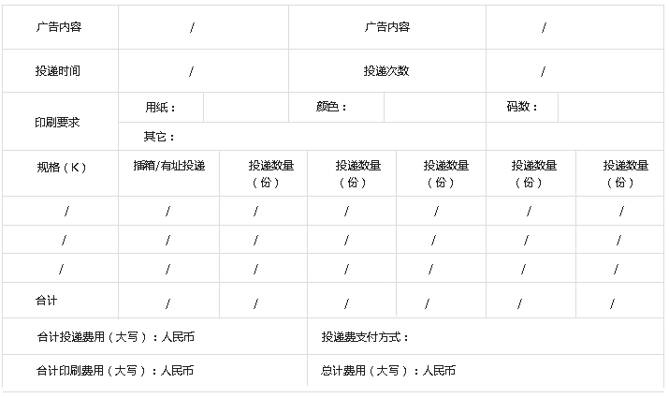

一、本协议适用于乙方与甲方签订夹报、插箱广告印刷、投递协议书，若双方只达成投递协议，请将与印刷有关的条款内容的空白处用斜杠划示，若双方未达成分期付款协议，请将与分期付款有关的条款内容的空白处用斜杠划示。
二、DM广告采用/稿，广告样稿须至少提前10个工作日交乙方审核，经双方签字确认并在甲方支付全额印刷费后方可开机印刷。
三、投递费用应在投递实施前全额支付给乙方（如支票转帐以到帐时间为准）。乙方按甲方付款到帐第三个工作日起安排投递（节假日除外）。（该条款同时适用于分期付款）。
四、甲方可分/次向乙方支付投递费。每次为确保乙方利益，甲方需预先支付人民币/元整作为押金，若到/ 年/月/日甲方投递的宣传单页数量达到或超过/份 ，则此押金由乙方如数退还甲方或冲减最后一期投递费；若达不到合同规定份数，则视甲方违约，此押金作为违约金，不再退还甲方。
五、如遇自然灾害事故或有关行政主管部门法规政策的因素造成未能如期完成投递额度，由甲方申请，并得到乙方同意后方可顺延投递。
六、乙方向甲方保证将本次广告宣传品按协议范围内要求投递到位（误差率5％）。甲方可派专人在不影响乙方正常投递工作的情况下，到乙方的分发场地进行投递质量的监督，如甲方发现投递质量问题，可在当日向乙方提出投诉，并填写投诉表传真到乙方，由乙方质检人员查实后按实际未投递的数量作出补投赔偿，逾期概不受理。
七、乙方有权审查DM广告内容和表现样式，对不符合法律、法规的广告内容和表现形式，乙方将要求甲方作出修改，甲方未作出修改前，乙方有权拒绝发布。

八、甲方必须提供营业执照（副本）复印件并加盖公章及所发布DM广告内容有关的相关批文复印件；甲方必须按乙方要求进行打包（1000份/包），并在外包装上贴上当次投递样单，送单时间：最迟投递前一天的下午5：00。
九、工商行政管理部门指定为特种行业的必须提供主管行政部门的广告审批文件，乙方不负责广告内容及由此带来的任何法律责任。
十、合同以打印为主，手写无效。如有补充，签订补充条款并加盖骑缝章方可生效。

十一、本合同一式两份，均具有同等法律效力。未尽事宜，双方友好协商解决。
甲方 ：(盖章)乙方 ：(盖章)
代表人：代表人：
日期：日期：

